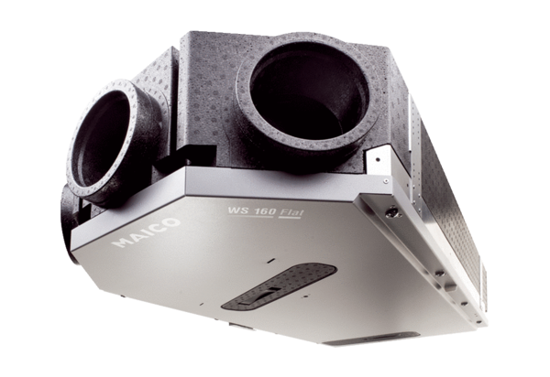Центральные приточно-вытяжные установки WS 160 Flat KBETКомплект поставки: 1 штукАссортимент: К
Номер артикула: 0095.0093Изготовитель: MAICO

